**ADMIN BASIS DATA**

**LAPORAN PRAKTEK SQL 1 ORACLE**

Nama : Yusron Hanan Zain Vidi Imtinan

Kelas / Absen : XII RPL 6 / 35

1. Query ini ingin menampilkan nama pertama, pekerjaan, dan tanggal bergabung dari tabel employees dengan ketentuan bergabung pada tahun 2000 dan gajinya diatas 10000. Hanya saja hasilnya tidak ada karena tidak ada data yang sesuai

i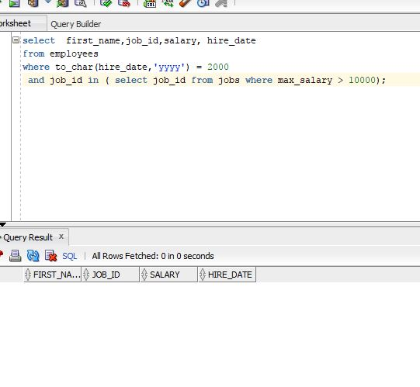

1. Query ini untuk menampilkan semua data dari tabel departemens yang dimana manager id nya itu berdasarkan nama MICHAEL

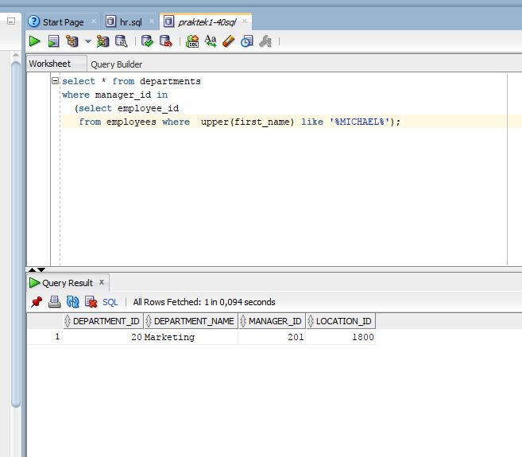

1. Query ini untuk menampilkan semua data dari tabel jobs dengan ketentuan gaji maksimal gaji dari pekerja dengan id 105

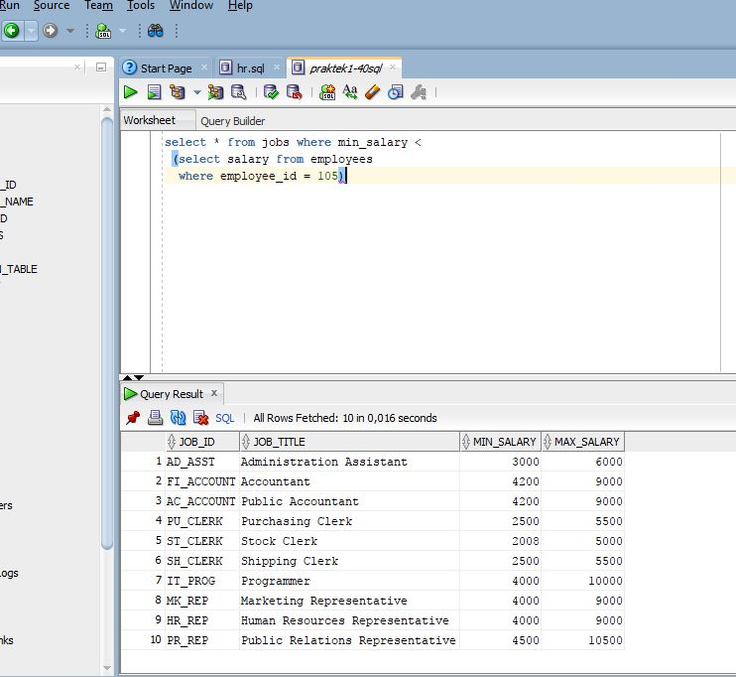

1. Query ini untuk menampilkan semua data pekerja dengan email terdapat slice, hanyas saja data tidak ada yang sesuai

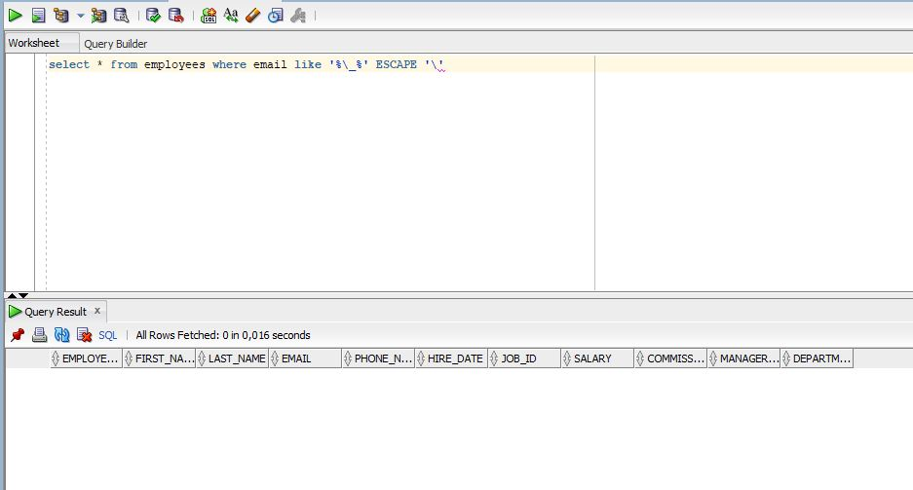

1. Query ini untuk menampilkan nama pekerja beserta nama managernya

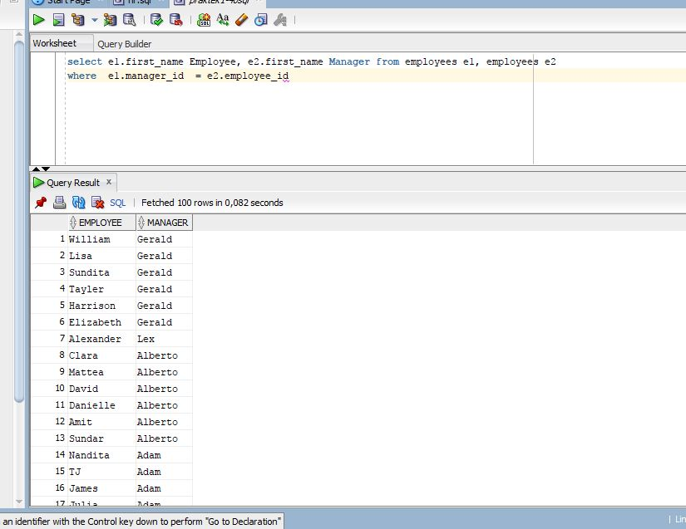

1. Query ini untuk menampilkan jumlah pekerja yang beserta tahun bergabungnya dengan id departemen 30 dan di urutkan berdasarkan tahun bergabung(default ASC)

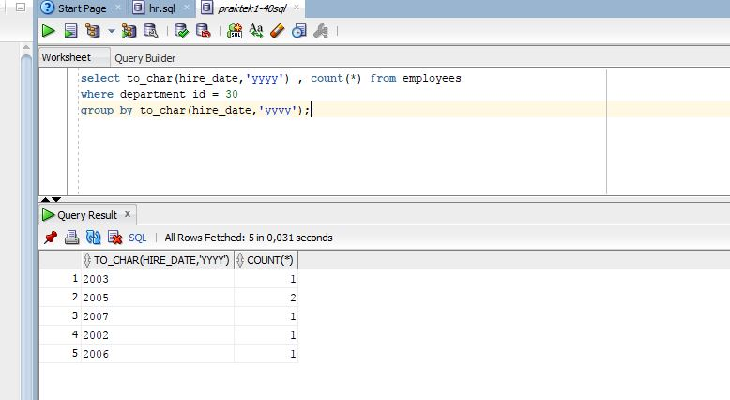

1. Query ini untuk menampilkan id departemen, id pekerjaan, dan jumlah gaji dari pekerja, yang ditentukan berdasarkan id departemen dan id pekerjaan dan di urutkan dg departemen id dan id pekerjaan

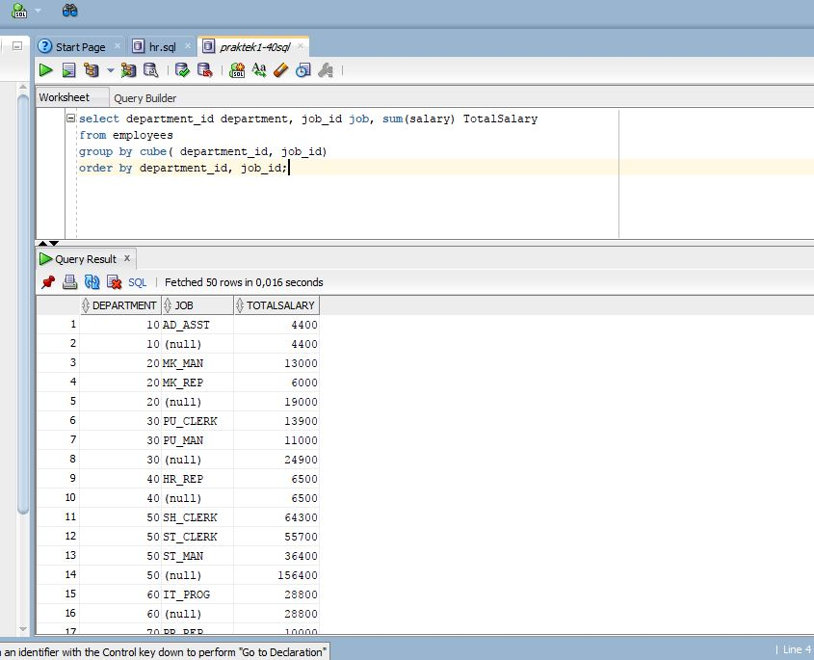

1. Query ini untuk menampilkan nama pekerja, dan nama pekerjaannya dengan gaji terkecil dan terbesar diurutkan default asc berdasarkan nama

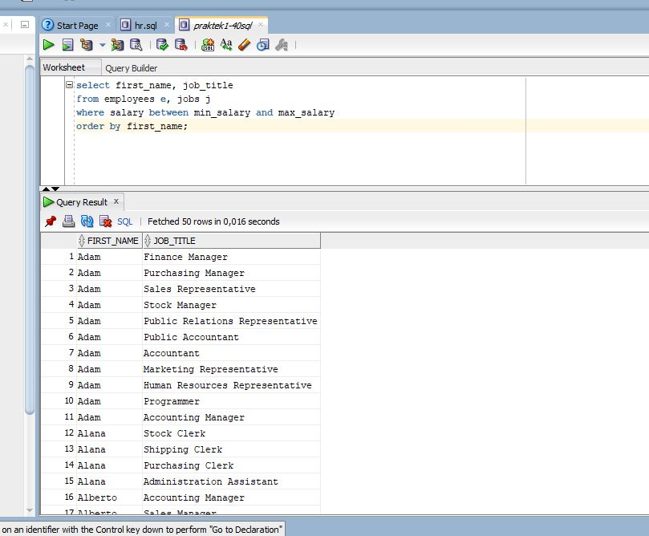

1. Query ini untuk menampilkan jumlah pekerjayang tidak dapat komisi dan jumlah dari pekerja yang dapat komisi dalam bentuk persentase

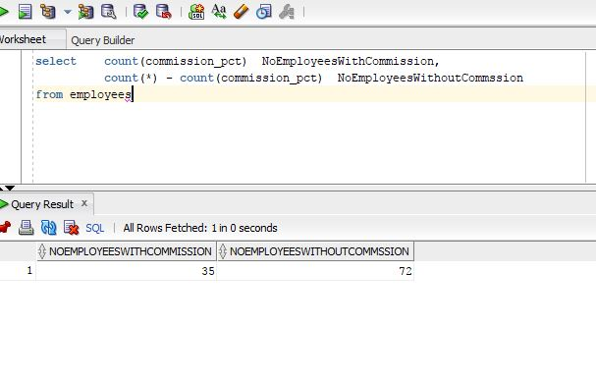

1. Query ini untuk menampilkan nama, nama pekerjaan, dan nama departemen dengan ketentuan id pekerjaan dan departemen sama dan bergabung pada tanggal 28 bulan 2

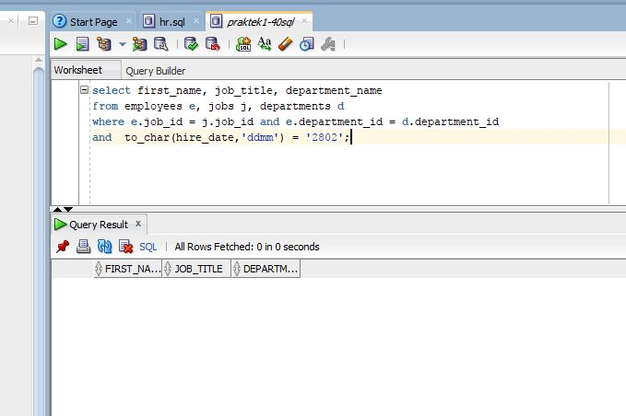

1. Query ini untuk menampilkan pekerjaan yang dengan gaji paling kecil lebih besar dari 10000

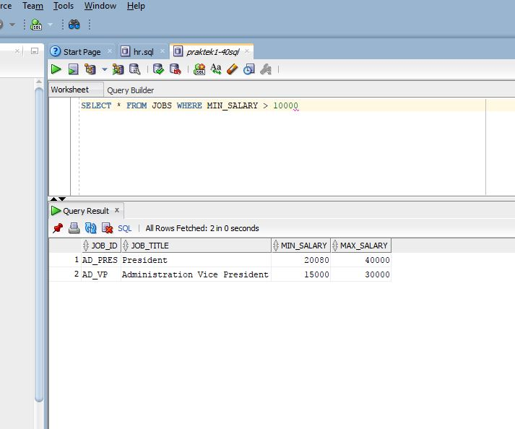

1. Query ini untuk menampilkan nama, tahun bergabung dengan ketentuan bergabung antara tahun 2002-2005

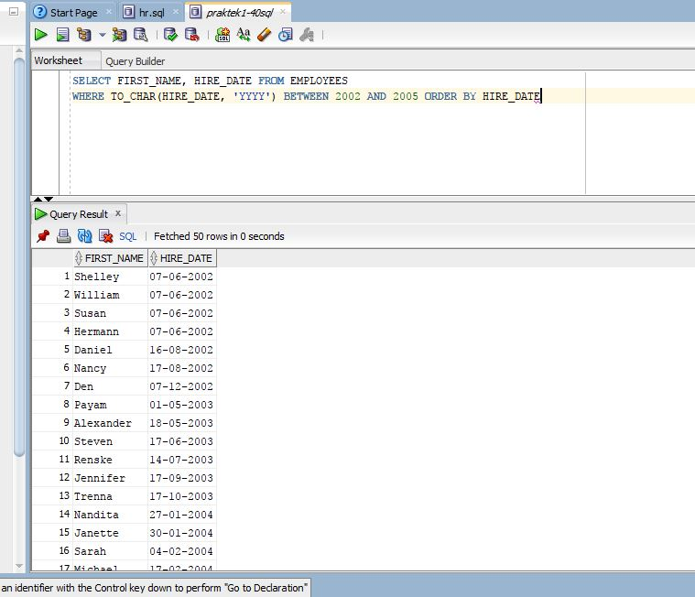

1. Query ini untuk menampilkan nama dan tahun bergabung dengan id pekerjaan IT PROG dan SA MAN

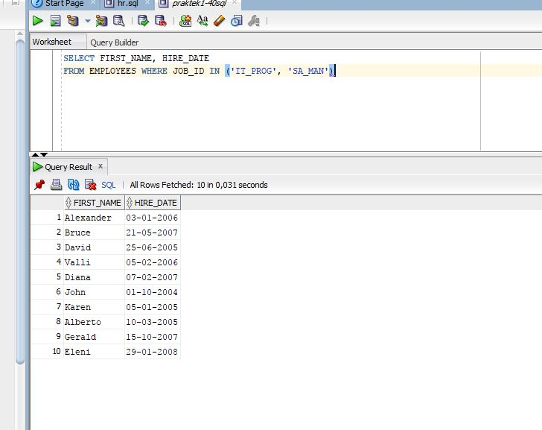

1. Query ini untuk menampilkan data pekerja yang bergabung lebih dari 1 januari 2008

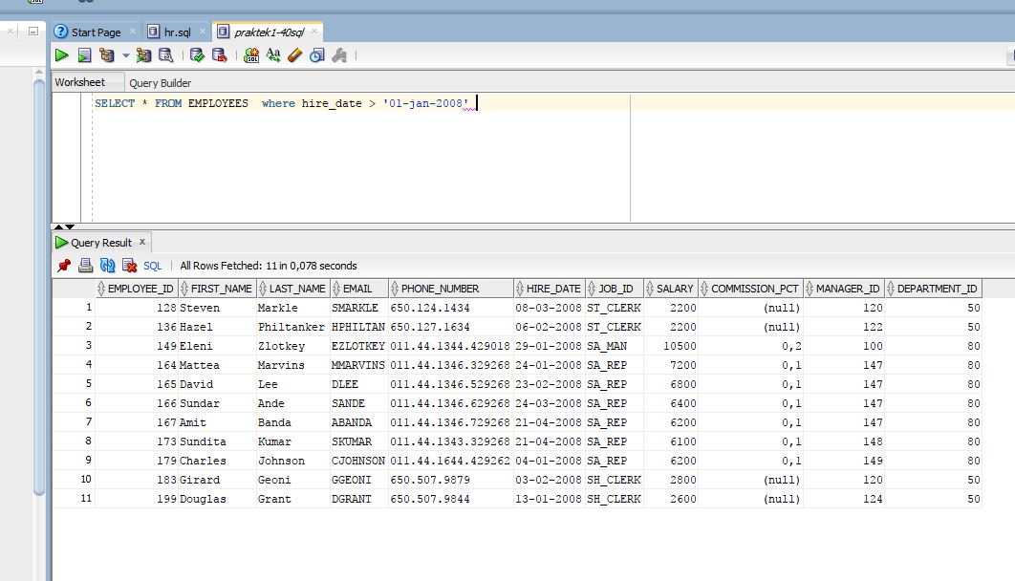

1. Query ini untuk menampilkan data pekerja yang dimana id pekerjanya 150 dan 160

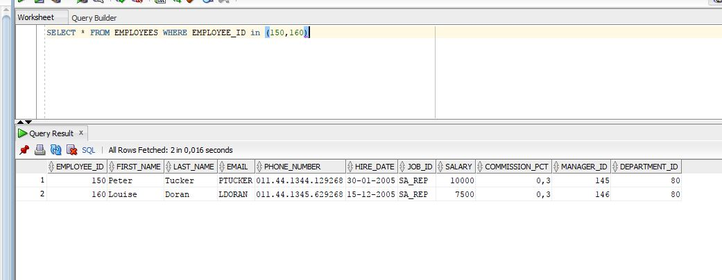

1. Query ini untuk menampilkan data nama, gaji, persen komisi, dan tanggal bergabung yang gajinya dibawah 10000

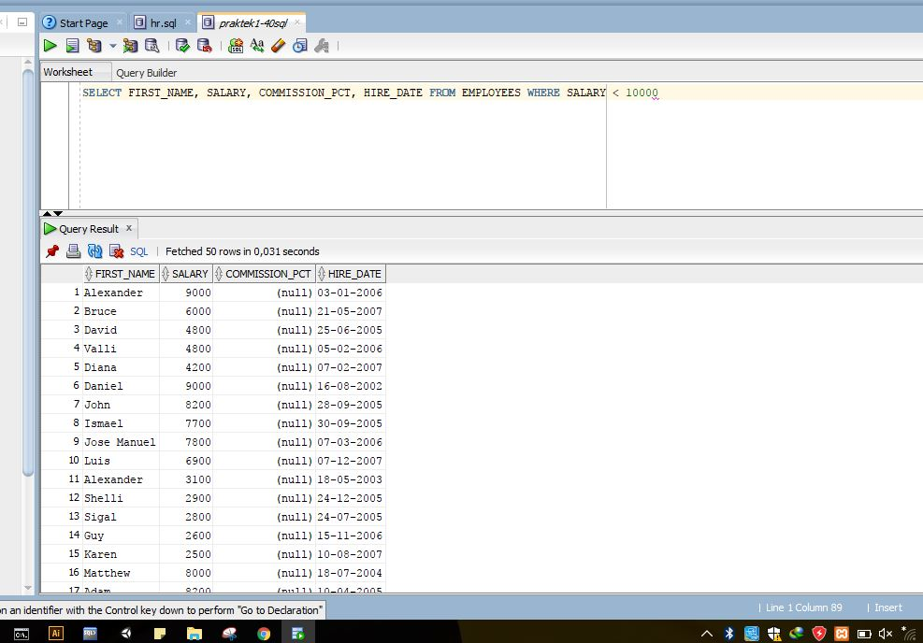

1. Query ini untuk menampilkan nama pekerjaan, gaji maksimal dan minimal antara 10000 dan 20000

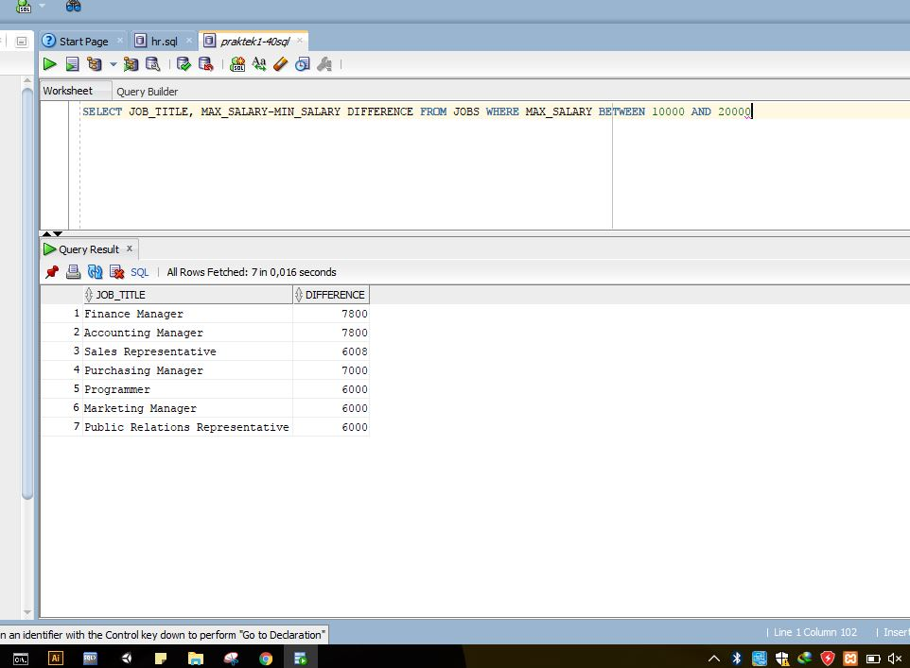

1. Query ini untuk menampilkan nama dan gaji dengan dibulatkan

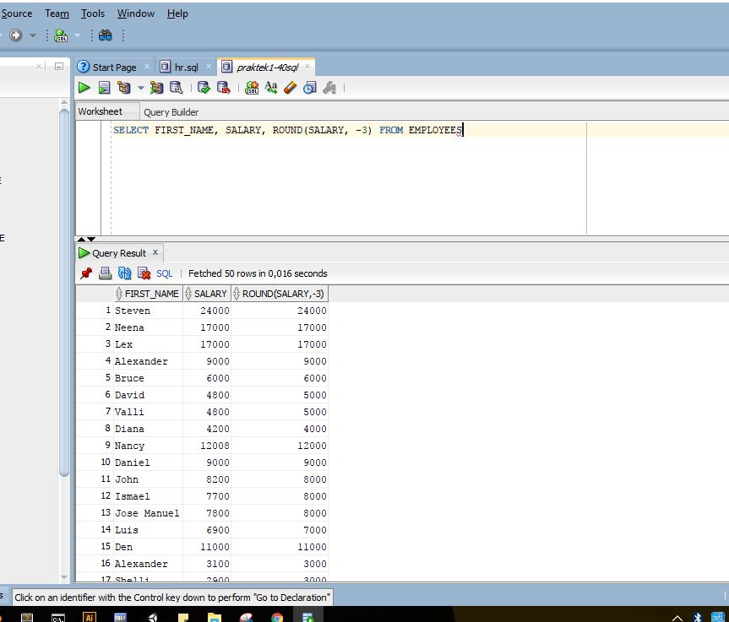

1. Query ini untuk menampilkan semua data pekerja dengan diurutkan berdasarkan nama pekerjaan

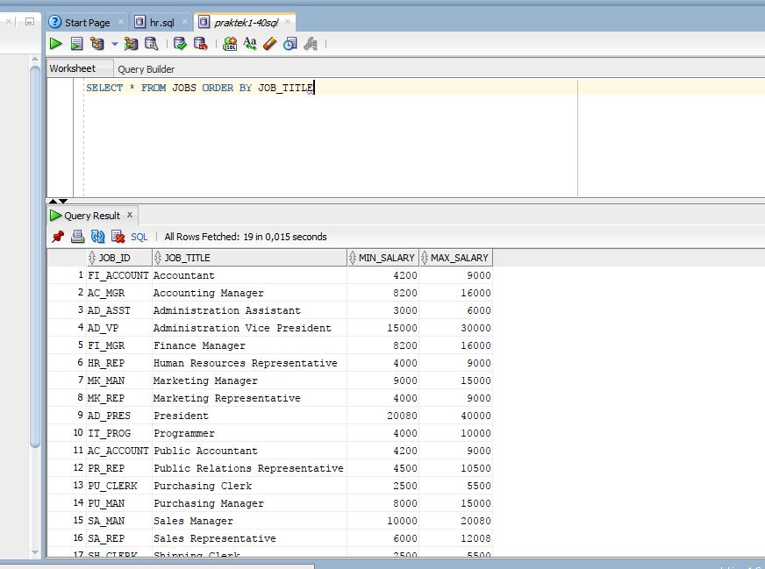

1. Query ini untuk menampilkan nama awal, nama akhir dengan ketentuan nama awal diawali huruf S dan nama akhir diawali huruf S

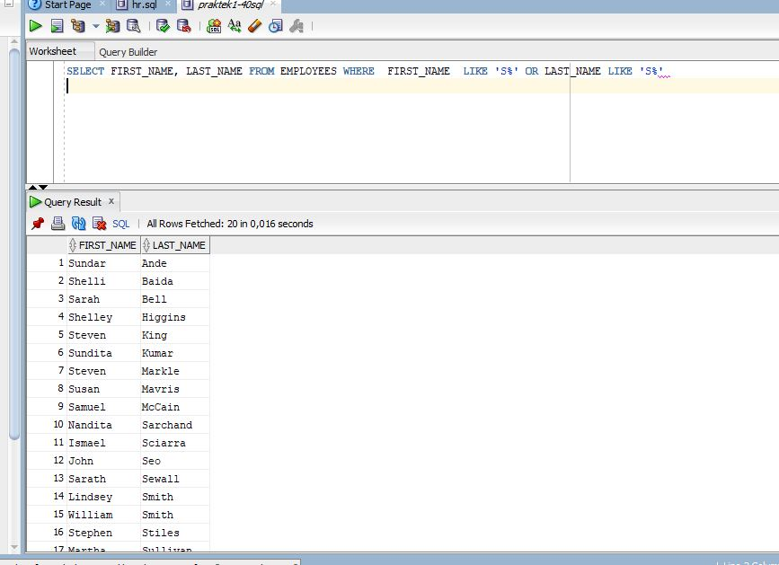

1. Query ini untuk menampilkan meminta pekerja yang bergabung pada bulan mei

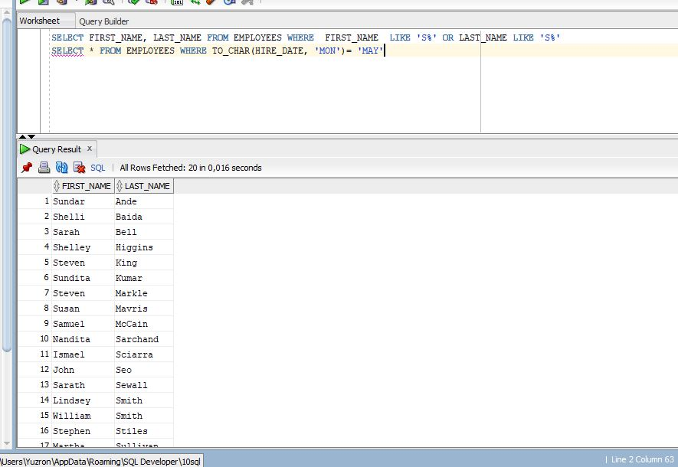

1. Query ini untuk menampilkan pekerja yang persen komisinya NULL dan gaji antara 5000 dan 10000 dan id departemennya 30

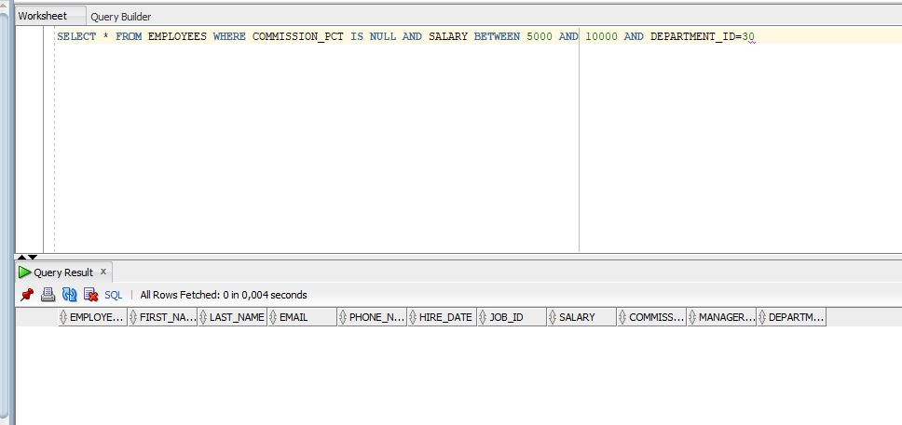

1. Query ini untuk menampilkan nama, tangggal bergbung dan gaji pertama karyawan

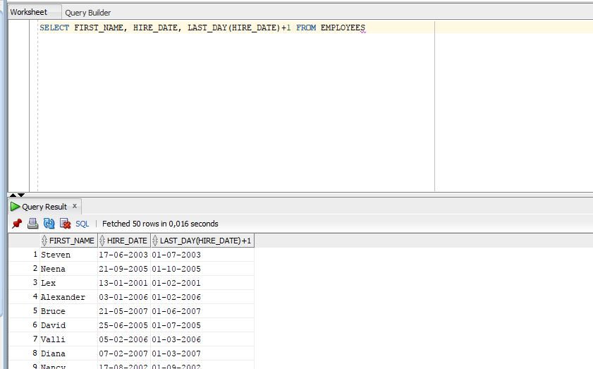

1. Query ini untuk menampilkan nama pekerja dan berapa lama pekerja punya pengalaman bekerja

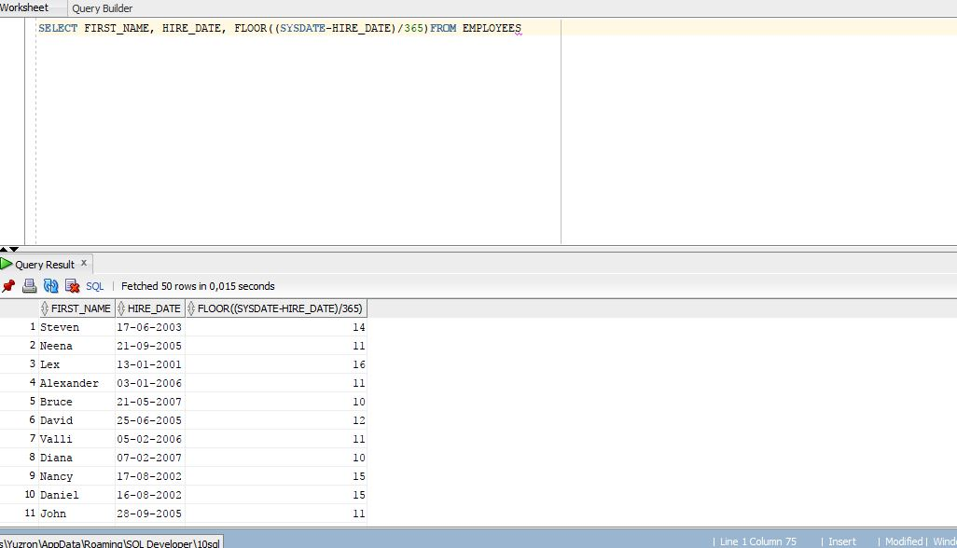

1. Query ini untuk menampilkannama dan bergabungnya dengan ketentuan bergabung pada tahun 2001

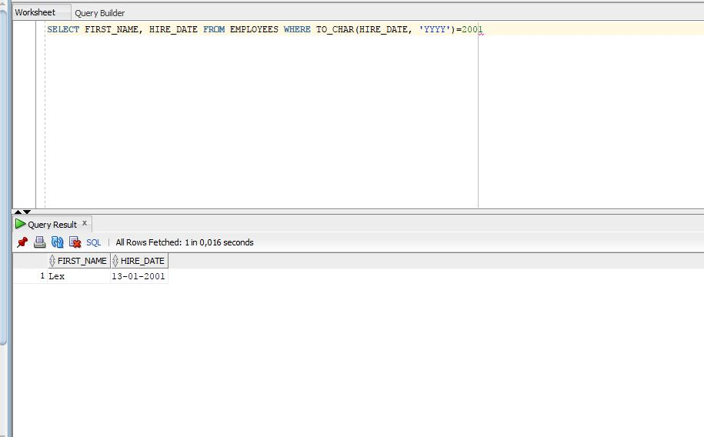

1. Query ini untuk menampilkan nama dengan hasilnya untuk nama pertama hurufnya Besar dan yang lain kecil

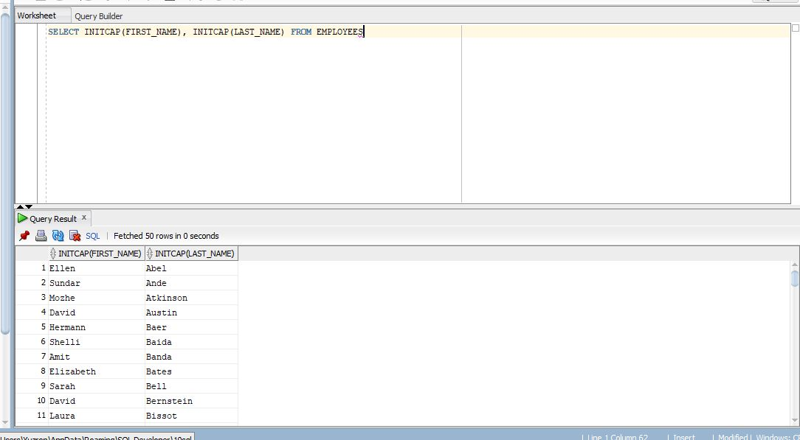

1. Query ini untuk menampilkan nama pekerjaan dengan hanya menampilkan kata pertamanya saja

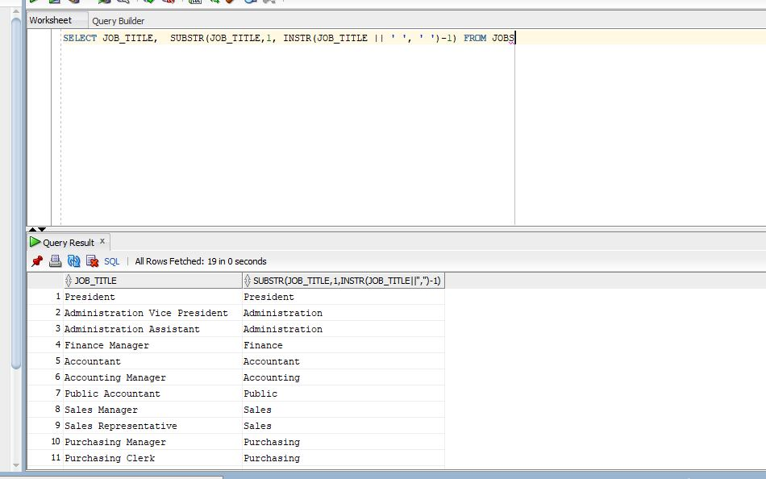

1. Query ini untuk menampilkan nama, dengan ketentuan nama depan dan belakang mengandung huruf b setelah lebih dari posisi 3 . Namun tidak ada data yang sesuai

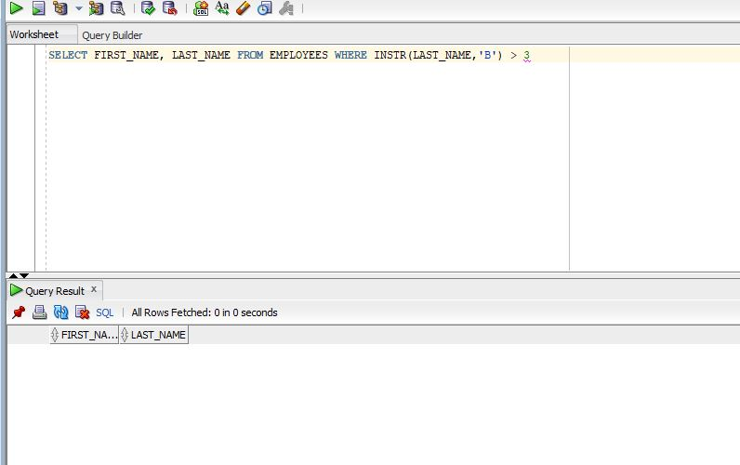

1. Query ini untuk menampilkan nama dengan UPPER lalu email dengan lower dan nama yang sama dengan email. Hanyas aja tidak ada data yang sesuai

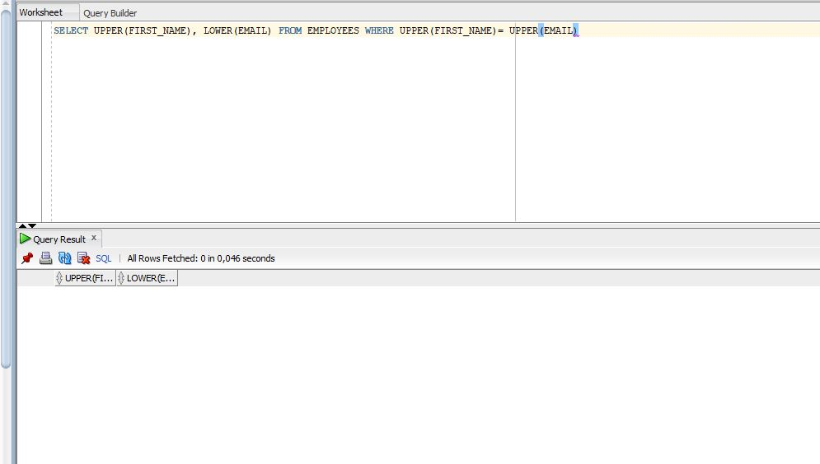

1. Query ini untuk menampilkan data dari pekerja dengan ketentuan yang bergabung sekarang

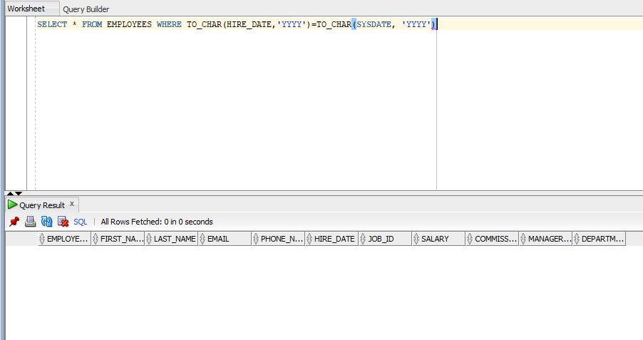

1. Query ini untuk menampilkan berapa banyak hari dari sekaarang sampai 11 januari 2011

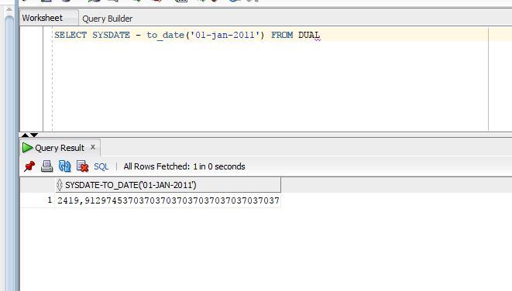

1. Query ini untuk menampilkan berapa banyak pekerja yang bergabung ke perusahaan bulan dan tahun ini

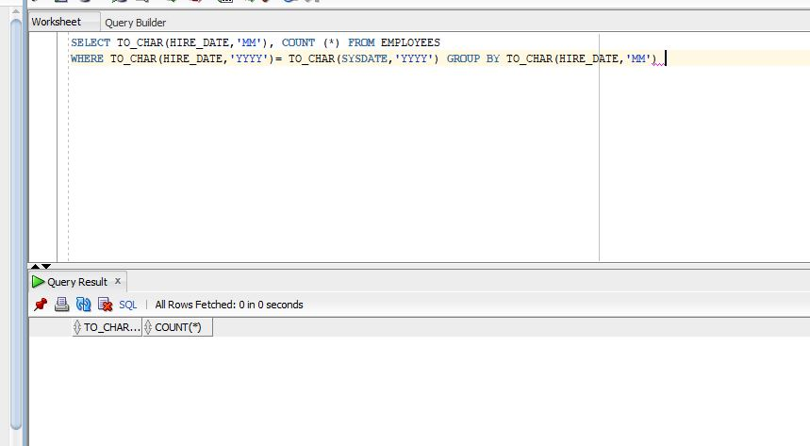

1. Query ini untuk menampilkan id manajer dan jumlah pekerja yang ditanganinya

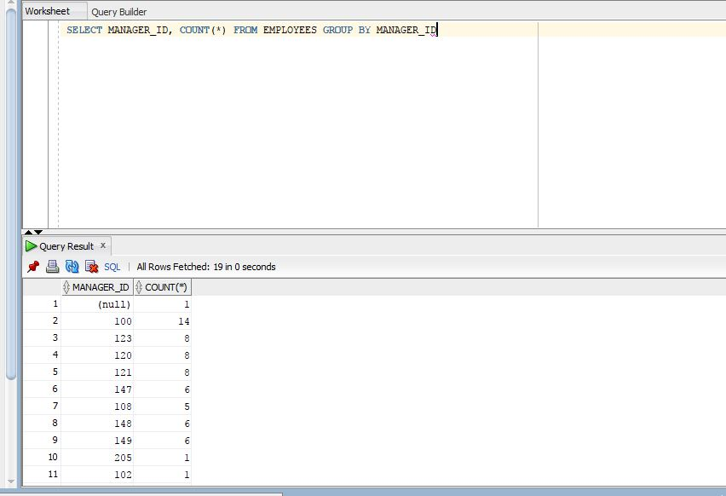

1. Query ini untuk menampilkan id pekerja dengan ketentuan yang telah keluar beserta tanggal keluarnya

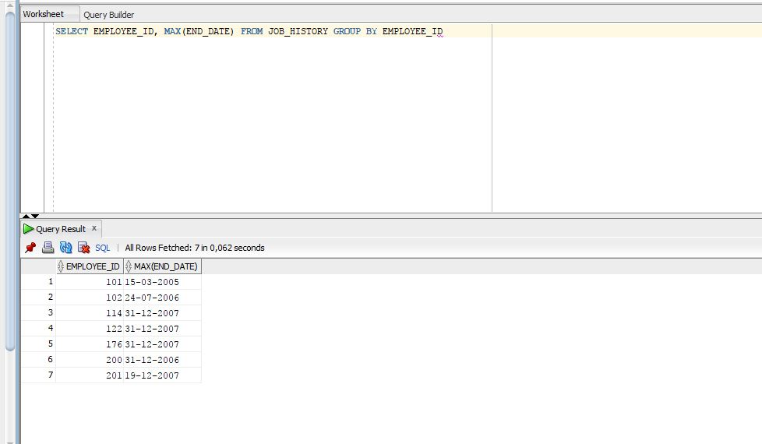

1. Query ini untuk menampilkan jumlah pekerja yang bergabung setelah tanggal 15

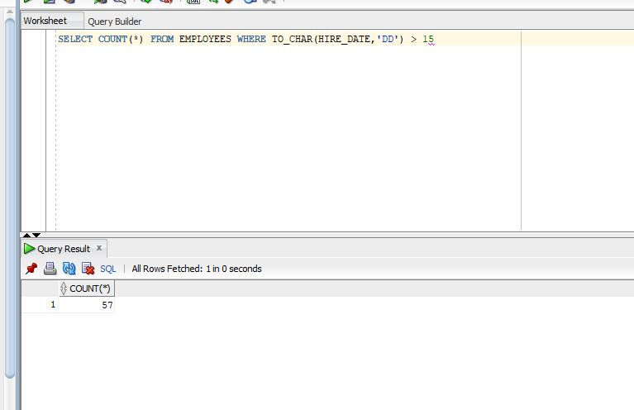

1. Query ini untuk menampilkan id negara dan jumlah kota dari lokasi itu

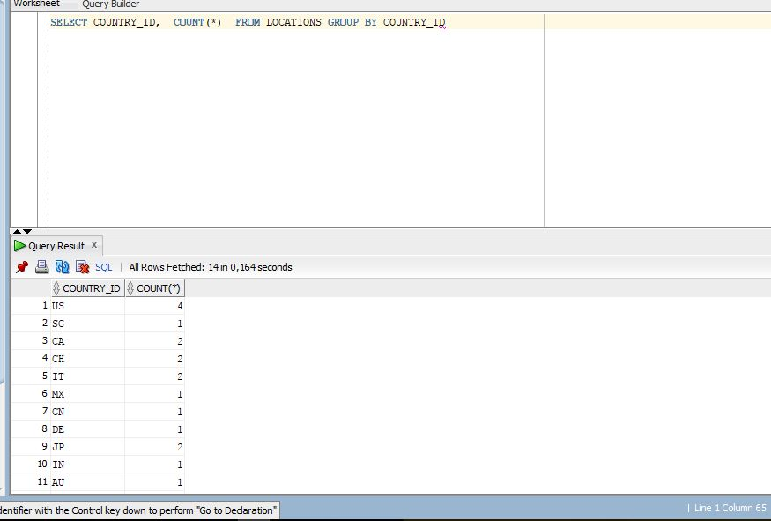

1. Query ini untuk menampilkan id departemen dan rata-rata gaji pekerja dengan ketenntuan persentase komisi tidak null pada departemen

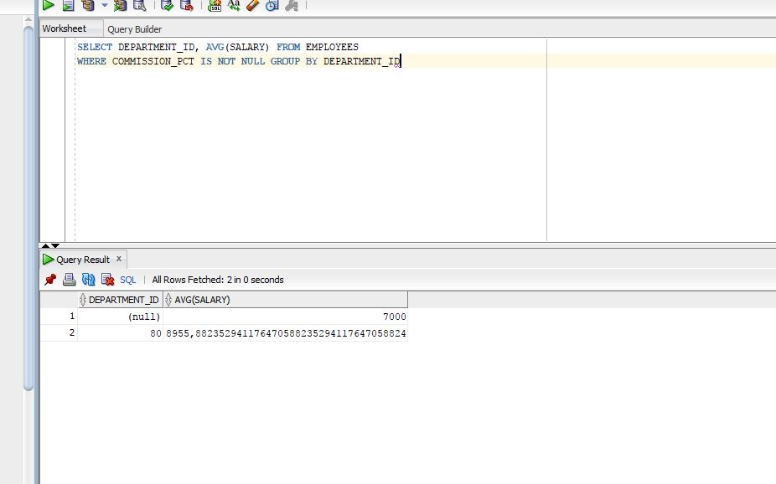

1. Query ini untuk menampilkan id pekerja , jumlah pekerja yang masuk, jumlah gaji, dan perbedaan antara gaji tertinggi dan terendah

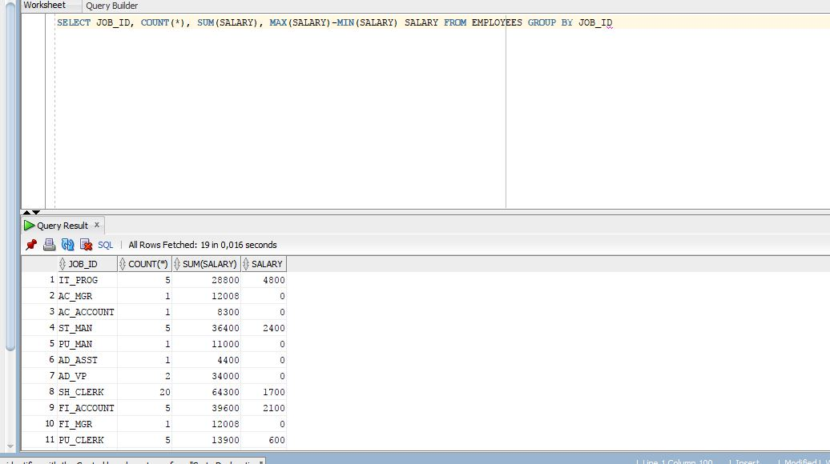

1. Query ini untuk menampilkan id pekerja dan rata-rata gajinya dengan rata-rata pekerja lebih dari 10000

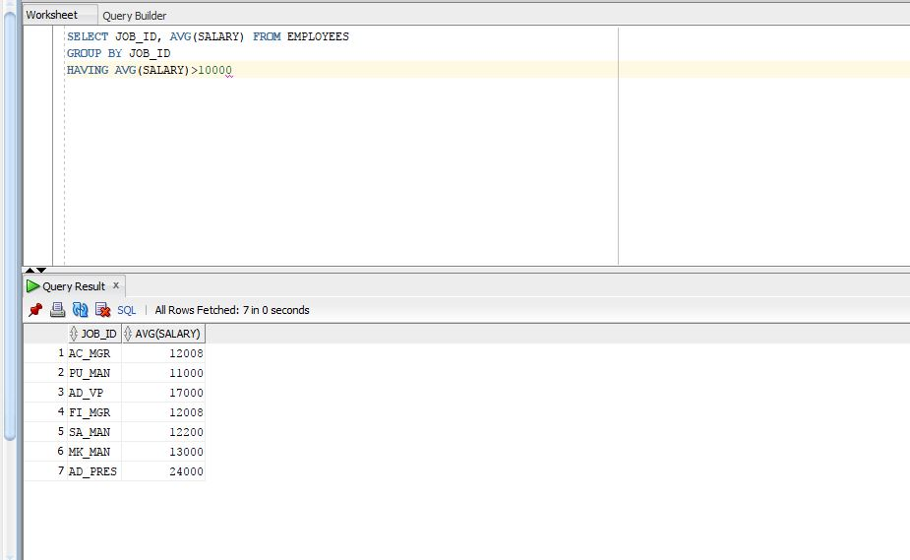

1. Query ini untuk menampilkan tahun keberapa pekerja bergabung lebih dari 10 orang

